«Час мужества пробил на наших часах и мужество нас не покинет! «
Посвящается подвигу защитников Ленинграда в период Великой Отечественной войны и приурочен к Дню снятия блокады Ленинграда
для обучающихся 9−11 классов

Цель: формирование гражданской и социальной идентичности личности обучающегося, ценностного отношения к событиям Великой Отечественной войны 1941−1945 гг. на основе примеров героизма советских людей в период Ленинградской битвы.
Задачи:
- воспитание у обучающихся патриотизма и чувства гражданской ответственности на примере героизма советского народа и Красной Армии, проявленного в период Ленинградской битвы;
- развитие умения анализировать информацию, представленную в различных знаковых системах, аргументированно высказывать свою точку зрения;
- развитие умения у обучающихся ставить и формулировать собственные задачи при изучении различных исторических ситуаций.

Слайд | Комментарий для учителя
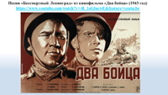 | Задание 1. Звучит песня «Бессмертный Ленинград» из кинофильма «Два бойца» (1943 год). Послушайте её и ответьте на вопросы.  Каким историческим событиям посвящена эта песня? Какие чувства она вызывает у вас?  Попробуйте сформулировать цель и задачи нашего занятия.
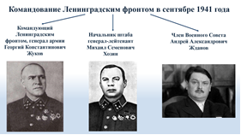 | Задание 2. В рабочем листе прочтите документ и ответьте на вопросы.  1. Насколько опасным в конце сентября 1941 г. было военное положение под Ленинградом? Каковы были требования советского командования касательно изменения военного положения на Ленинградском фронте?  2. Чем можно объяснить суровость требований высшего советского командования? (В конце сентября 1941 г. немецко-фашистские войска временно оккупировали значительные территории СССР: Белоруссию, Латвию, Литву, Эстонию, часть Украинской ССР.)
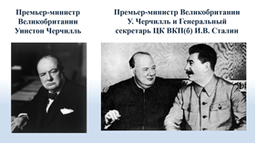 | Задание 3. В рабочем листе прочтите документ и выполните задание.  Дайте характеристику данному документу. Подумайте, что подразумевал У. Черчилль в своём утверждении: «Мы слишком мало сделали для того, чтобы разбить Гитлера».
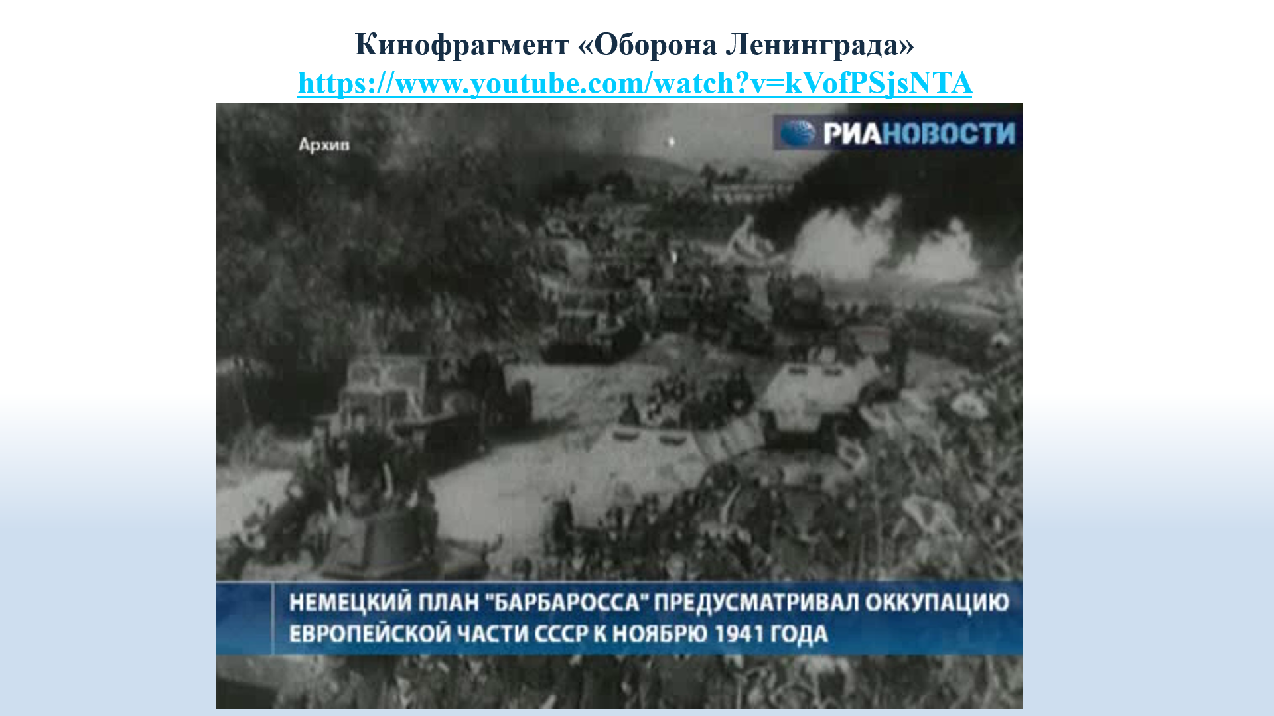 | Задание 4. Посмотрите кинофрагмент «Оборона Ленинграда» и ответьте на вопросы.  1. Что пережили жители Ленинграда в период блокады? Какие трудности им пришлось преодолеть? (Бомбёжки, голод, артиллерийские обстрелы немецко-фашистских захватчиков.)  2. Сколько человек было эвакуировано за весь период блокады из Ленинграда? (1 миллион 300 тысяч человек.)  3. Чем была «Дорога жизни» для жителей и защитников Ленинграда? («Дорога жизни» − единственное средство сообщения защитников Ленинграда с Большой Землёй.)
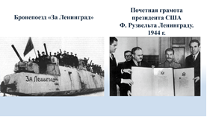 | Задание 5. В рабочем листе изучите фрагменты документов и выполните задания.  1. Какие подвиги защитников Ленинграда упоминаются в документах?  2. Как вы думаете, почему период обороны города Ленинграда с 8 сентября 1941 г. по 18 ноября 1943 г. назван в грамоте президента США «критическим периодом»? Что вы думаете на этот счёт? Обоснуйте свой ответ примерами из истории обороны Ленинграда.  3. В чём проявилось бессмертие подвига защитников Ленинграда в период Великой Отечественной войны 1941−1945 гг.?
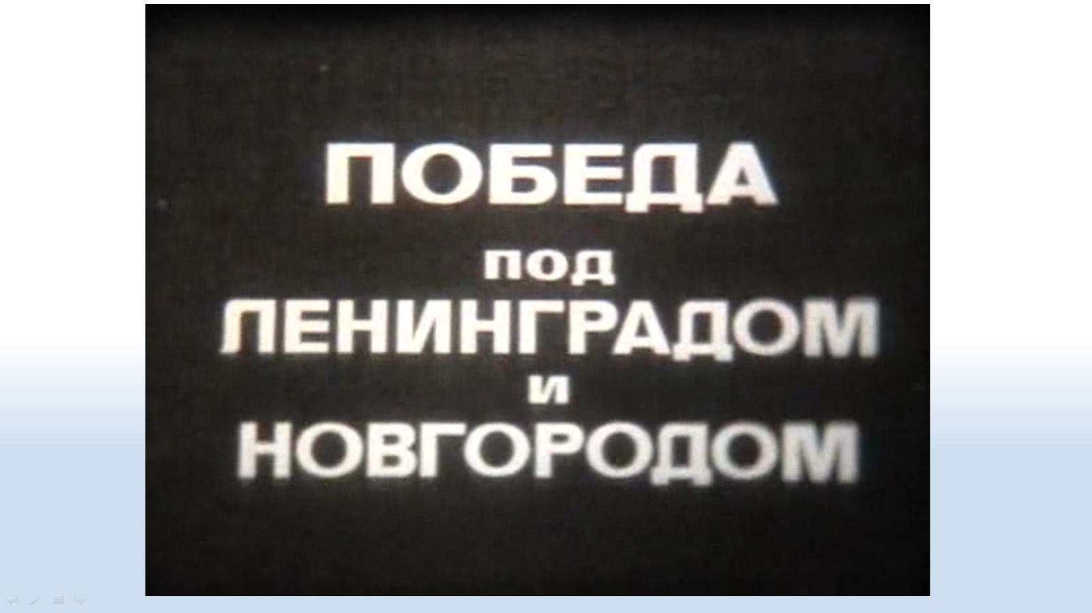 | Задание 6. Просмотрите кинофрагмент «Победа под Ленинградом и Новгородом» и ответьте на вопросы:  1.В чём состоял замысел советского командования по прорыву блокады Ленинграда в январе 1944 г.? (Ударами войск Ленинградского и Волховского фронтов при поддержке Краснознамённого Балтийского флота прорвать блокаду Ленинграда.)  2. Сколько дней продолжалась блокада Ленинграда? (900 дней продолжалась блокада Ленинграда немецко-фашистскими войсками и их союзниками.)  3.Как немцы называли свою оборону под Ленинградом в 1944 г.?  (Северный вал.)
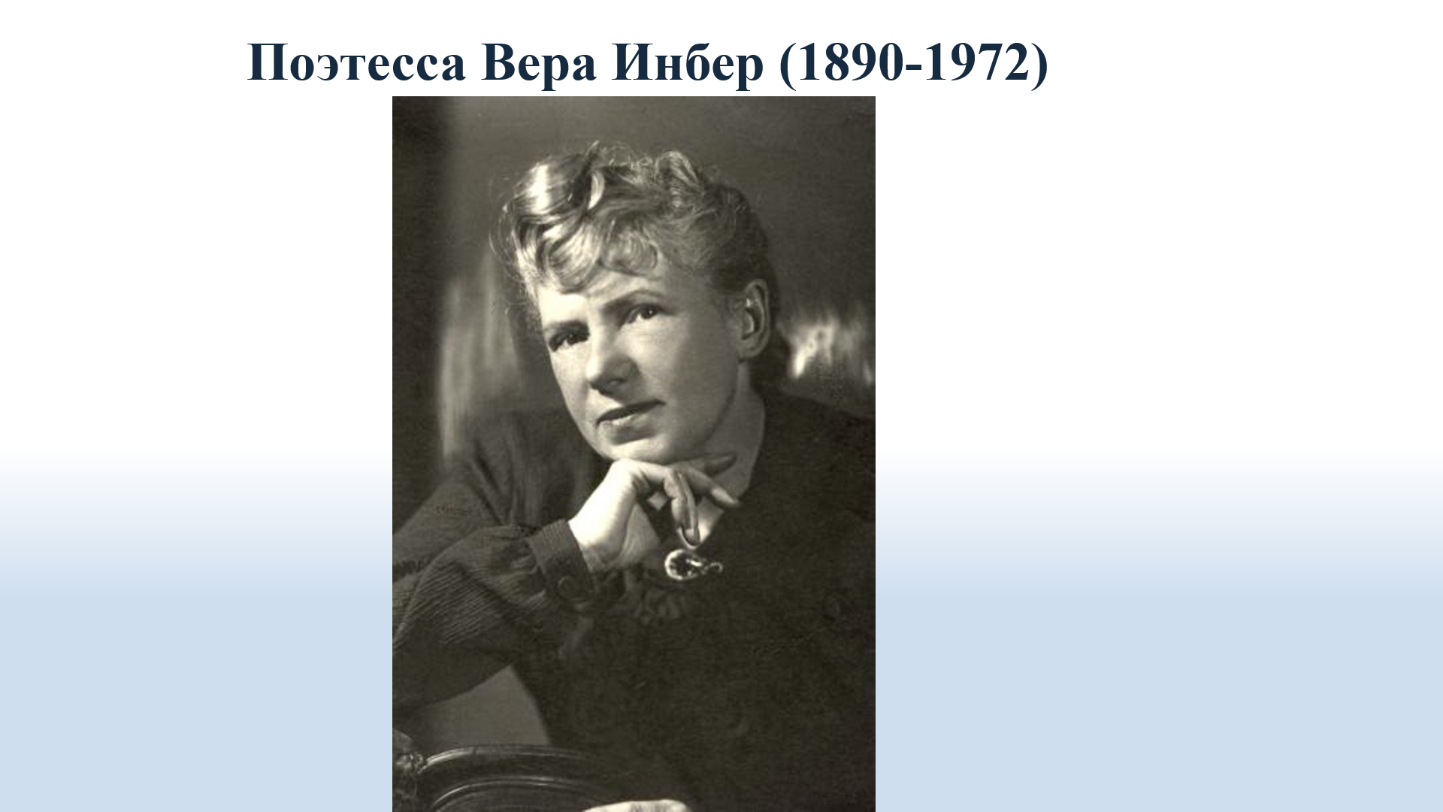 | Задание 7. Прослушайте стихотворение «Залпы Победы» Веры Инбер (1890−1972) и выполните задания.  1. Какие настроения населения и защитников города Ленинграда отражены в данном стихотворении? (Чувства радости и счастья достигнутой победы над немецко-фашистскими захватчиками и их союзниками.)  2. Каково значение обороны Ленинграда в период Великой Отечественной войны 1941−1945 гг.? (Исключительная по своему упорству и массовому героизму оборона Ленинграда от немецко-фашистских войск и их союзников сковала значительные силы немецких и финских войск, содействовала разгрому немецко-фашистских войск под Москвой в 1941−1942 гг. и морально вдохновляла на геройские подвиги во имя Родины советских воинов на передовой и всех трудящихся тыла СССР в период Великой Отечественной войны 1941−1945 гг.)
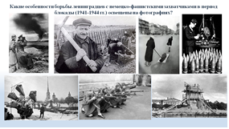 | Задание 8. Рассмотрите фотографии и выполните задание.  Составьте короткий рассказ о жизни блокадного Ленинграда в период Великой Отечественной войны.
Рабочий лист
Задание 1. Прочтите отрывок из песни «Бессмертный Ленинград» 1943 г. (автор слов: В. Агатов; автор музыки: Н. Богословский) и ответьте на вопросы.

Споём, товарищ боевой,
О славе Ленинграда!
Слова о доблести его
На целый мир гремят.
Отцы вставали за него,
Гремела канонада,
И отстояли навсегда
Бессмертный Ленинград.

Припев:
Живи, священный город,
Живи, бессмертный город!
Великий воин-город,
Любимый наш Ленинград!

Качает флаги на Неве
Осенний ночи ветер.
Ночь ясная, как светлый день,
Над городом плывёт.
Ведь город Ленина один
На всём на белом свете.
Кто посягнул на честь его,
Пощады не найдёт!

Припев.

Каким историческим событиям посвящена песня «Бессмертный Ленинград» из кинофильма «Два бойца»? Какие чувства она вызывает у вас?
______________________________________________________________________________________________________________________________________________________________________________________________________
Попробуйте сформулировать цель и задачи нашего занятия._________
__________________________________________________________________
__________________________________________________________________
Задание 2. Прочтите документ и ответьте на вопросы.
Директива командованию Ленинградским фронтом
Секретно 21 сентября 1941 г.
Говорят, что немецкие мерзавцы, идя на Ленинград, посылают вперёд своих войск делегатов от занятых ими районов – стариков, старух, женщин и детей – с просьбой к большевикам сдать Ленинград и установить мир.
Говорят, что среди ленинградских большевиков нашлись люди, которые не считают возможным применить оружие к такого рода делегатам. Я считаю, что если такие люди имеются среди большевиков, то их надо уничтожать в первую очередь, ибо они опаснее немецких фашистов.
Мой ответ: не сентиментальничать, а бить врага и его пособников, вольных или невольных, по зубам. Война неумолима, и она приносит поражение в первую очередь тем, кто проявил слабость и допустил колебания. Если кто-либо в наших рядах допустит колебания, тот будет основным виновником падения Ленинграда.
Бейте вовсю по немцам и по их делегатам, кто бы они ни были, косите врагов, являются ли они вольными или невольными врагами. Никакой пощады ни немецким мерзавцам, ни их делегатам, кто бы они ни были.
Просьба довести до сведения командиров и комиссаров дивизий и полков, а также до Военного совета Балтфлота и командиров и комиссаров кораблей.
И. Сталин.
(Источник: Россия, которую мы не знали. 1939−1993: Хрестоматия: Для учащихся ст. кл. общеобразоват. шк., гимназий, колледжей, техникумов и студентов вузов / Сост. Л.Я. Баранова. Н.Н. Баранов. Ю.В. Величко и др.; Ред. М.А. Дашевская и др.) − Челябинск., 1995. − С.101−102.)

Насколько опасным в конце сентября 1941 г. было военное положение под Ленинградом? Каковы были требования советского командования касательно изменения военного положения на Ленинградском фронте?________________________________________________________ _____________________________________________________________________________________________________________________________________________________________________________________________________
Чем можно объяснить суровость требований высшего советского командования? ____________________________________________________
____________________________________________________________________________________________________________________________________

Задание 3. Прочтите документ и выполните задание.
Из выступления премьер-министра Великобритании Уинстона Черчилля по лондонскому радио 15 февраля 1942 г.
«…Как обстояли дела в середине августа (1941 г.), когда я встретился с Рузвельтом? В те дни казалось, что немцы разрывали на части русские армии и быстро шли на Ленинград, Москву, Ростов и в самый центр России…
Нашим долгом в те дни было сделать всё, что в наших силах, для того, чтобы помочь русскому народу отразить чудовищное нападение. Мы слишком мало сделали для того, чтобы разбить Гитлера.
Как обстоят дела сейчас?
…Первым важным обстоятельством является то, что США тесно связаны с нами в войне. Во-вторых, русские армии не разбиты, народ не покорён, Ленинград и Москва не взяты. Русский фронт не оказался на линии Урала и Волги. Русские победоносно продвигаются вперёд, прогоняя вторгшегося врага со своих родных земель, которые они так сильно любили и так храбро охраняли. Более того, они впервые развенчали гитлеровскую легенду. Вместо побед в России немцы нашли поражение, неудачи, позор неслыханных преступлений, потерю миллионов немецких солдат и ледяной ветер, который гуляет по снежным просторам России.
Эти два важных фактора в конце концов будут доминировать и сделают победу возможной, чего нельзя было сказать раньше.

Дайте характеристику данному документу. Подумайте, что подразумевал У. Черчилль в своём утверждении: «Мы слишком мало сделали для того, чтобы разбить Гитлера»?
______________________________________________________________
____________________________________________________________________________________________________________________________________________________________________________________________________________________________________________________________________________________________________________________________________________________________________________________________________________

Задание 4. Просмотрите кинофрагмент «Оборона Ленинграда» и ответьте на вопросы.
- Что пережили жители Ленинграда в период блокады? Какие трудности им пришлось преодолеть?
__________________________________________________________________________________________________________________________________________________________________________________________________________________________________________________________________________________________________________________________________________

2. Сколько человек было эвакуировано за весь период блокады из Ленинграда? _________________________________________________________________________________________________________________________________
_________________________________________________________________

3. Чем была «Дорога жизни» для жителей и защитников Ленинграда?
______________________________________________________________________________________________________________________________________________________________________________________________________

Задание 5. Изучите фрагменты документов и выполните задания.
1. Из воспоминаний главного механика Ленинградского металлического завода Г.А. Кулагина:

«На металлическом заводе (мирная специальность – турбины электростанций) в августе сорок первого за две недели построили бронепоезд. Заводская газета писала: «В мирное время…завод вёл бы специальные переговоры со многими организациями. Потом засели бы за работу конструкторы: общий вид…детальный проект…рабочие чертежи, нормали, заказ материалов и т. д. и т. п.». Теперь, поручая эту работу, главный инженер завода А.И. Захарьин на вопрос подчинённых о техзадании и чертежах ответил: «Ничего нет и не будет. Никаких не нужно чертежей и согласований. Всё «по месту». Если пустить по правилам – ничего не выйдет. Сами всё решайте…»

2. Из грамоты президента США Ф. Рузвельта Ленинграду 17 мая 1944 г.:

«От имени народа Соединенных Штатов Америки я вручаю эту грамоту городу Ленинграду, в память о его доблестнейших воинах и его верных мужчинах, женщинах и детях, которые, будучи изолированными захватчиками от остальной части своего народа и несмотря на постоянные бомбардировки и несказанные страдания от холода, голода и болезней, успешно защищали свой любимый город в течение критического периода от 8 сентября 1941 года по 18 января 1943 года и символизировали этим неустрашимость духа народов Союза Советских Социалистических Республик и всех народов мира, сопротивлявшихся силам агрессии».

1. Какие подвиги защитников Ленинграда упоминаются в документах? _________________________________________________________________
______________________________________________________________________________________________________________________________________________________________________________________________________
2. Как вы думаете, почему период обороны города Ленинграда с 8 сентября 1941 г. по 18 ноября 1943 г. назван в грамоте президента США «критическим периодом»? Что вы думаете на этот счёт? Обоснуйте свой ответ примерами из истории обороны Ленинграда.
____________________________________________________________________________________________________________________________________________________________________________________________________________________________________________________________________________________________________________________________________________________________________________________________________________
3. В чём проявилось бессмертие подвига защитников Ленинграда в период Великой Отечественной войны 1941−1945 гг.?
_____________________________________________________________________________________________________________________________________________________________________________________________________________________________________________________________________________________________________________________________________________________________________________________________________________________________________________________________________________

Задание 6. Посмотрите кинофрагмент «Победа под Ленинградом и Новгородом» и ответьте на вопросы.
В чем состоял замысел советского командования по прорыву блокады Ленинграда в январе 1944 г.?
_____________________________________________________________
_____________________________________________________________
Сколько дней продолжалась блокада Ленинграда?
_____________________________________________________________
Как немцы называли свою оборону под Ленинградом в 1944 г.?
__________________________________________________________________

Задание 7. Прослушайте стихотворение «Залпы Победы» Веры Инбер (1890−1972) и выполните задания.

Улицы, ограды, парапеты,
Толпы, толпы... Штиль над головой.
Северным сиянием победы
Озарилось небо над Невой.
Гром орудий, но не грохот боя.
Лица... Лица... Выраженье глаз.
Счастье... Радость... Пережить такое
Сердце в состоянье только раз.
Слава вам, которые в сраженьях
Отстояли берега Невы.
Ленинград, не знавший пораженья,
Новым светом озарили вы.
Слава и тебе, великий город,
Сливший воедино фронт и тыл,
В небывалых трудностях который
Выстоял. Сражался. Победил.

Какие настроения населения и защитников города Ленинграда отражены в данном стихотворении?
______________________________________________________________
____________________________________________________________________________________________________________________________________

Каково значение обороны Ленинграда в период Великой Отечественной войны 1941−1945 гг.?
______________________________________________________________
__________________________________________________________________________________________________________________________________________________________________________________________________________________________________________________________________________________________________________________________________________

Задание 8. Рассмотрите фотографии и выполните задание.

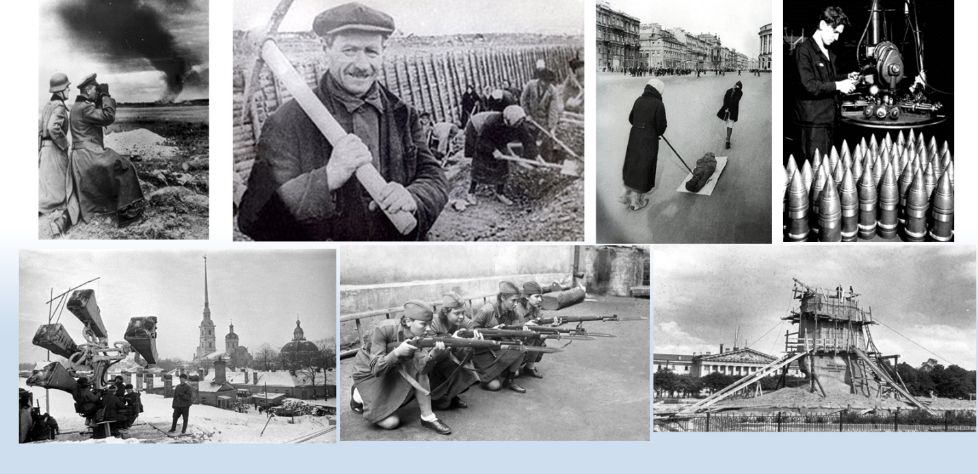
Составьте короткий рассказ о жизни блокадного Ленинграда в период Великой Отечественной войны.
_______________________________________________________________________________________________________________________________________________________________________________________________________________________________________________________________________________________________________________________________________________________________________________________________________________________________________________________________________________________________________________________________________________________________________________________________________________________________________________________________________________________________________________________________
Источники информации:
*Россия, которую мы не знали. 1939−1993: Хрестоматия: Для учащихся ст. кл. общеобразоват. шк., гимназий, колледжей, техникумов и студентов вузов / Сост. Л.Я. Баранова, Н.Н. Баранов, Ю.В. Величко и др.; Ред. М.А. Дашевская и др. – Челябинск, 1995.
https://www.youtube.com/watch?v=-R_1oGlucwE&feature=youtu.be
https://www.youtube.com/watch?v=kVofPSjsNTA
https://www.youtube.com/watch?v=VZxtOqNIhfo
https://www.youtube.com/watch?v=BFpFKuLAUqc

